Guía de trabajo 1º medio
semana 1

Sector, Subsector o Módulo

Objetivo: Reforzar operatoria de números enteros.

Operatoria con números enteros

- NÚMEROS NATURALES Y CARDINALES (IN, IN0):
Los elementos del conjunto lN = {1, 2, 3, …} se denominan “números naturales”.
Si a este conjunto le agregamos el cero, obtenemos lN₀ = {0, 1, 2, 3,…} llamado “conjunto de los números cardinales”.
- NÚMEROS ENTEROS (Z):
Los elementos del conjunto Z = {…, -3, -2, -1, 0, 1, 2,…} se denominan “números enteros”.
OPERATORIA EN Z
ADICIÓN O SUSTRACCIÓN
i. Al operar números de igual signo, estos se suman conservando el signo del número mayor
ii. Al operar dos números de distinto signo, al mayor se le resta el menor, conservando el signo del número mayor

MULTIPLICACIÓN Y DIVISIÓN
i. Si se multiplican o dividen dos números de igual signo al resultado es siempre positivo.
ii. Si se multiplican o dividen dos números de distinto signo el resultado es siempre negativo.

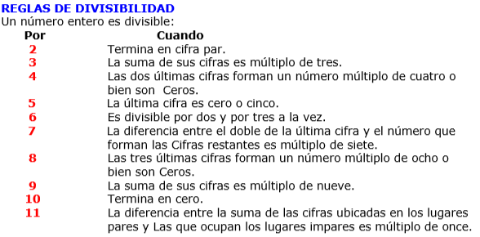
Algún día esto te salvará la vida, créeme.

PRIORIDAD DE LAS OPERACIONES
Al realizar distintas operaciones a la vez, se debe respetar el siguiente orden:
1. Resolver los paréntesis.
2. Realizar las potencias.
3. Realizar multiplicaciones y/o divisiones de izquierda a derecha.
4. Realizar adiciones y/o sustracciones de izquierda a derecha.

Ejercicios
- $-13+45=$ | - $15+16=$
- $-7-2=$ | - $8+2=$
- $10+4=$ | - $5-6=$
- $-4+2=$ | - $5-3=$
- $23-15=$ | - $-13-18=$
- $-5-2+1+4-6=$ | - $-7-2+8+4=$
- $-10-2-7=$ | - $12+11-10+3=$
- $6-3-2+8=$ | - $-5+8+3-2=$
- $-4-7-1+11=$ | - $-9+10+11-4=$
- $-25-25-5+11+28=$ | - $8+13+12-17+3-19=$
- $2⋅19=$ | - $-9⋅13=$
- $20⋅9=$ | - $-2⋅-6=$
- $-16⋅-17=$ | - $-14⋅13=$
- $20⋅5=$ | - $15⋅15=$
- $34⋅-51=$ | - $-73⋅-141=$
- $243:-3=$ | - $-120:4=$
- $180:-6=$ | - $-564:-12=$
- $1519:31=$ | - $646:-19=$
- $-328:8=$ | - $468:13=$
- $-442:-26=$ | - $552:-24=$

Algunas operaciones combinadas para que pases la cuarentena
- $14-24:3+6:2=$ | - $30+2⋅-10-2⋅-5=$
- $\left(4-8\right):2+9-12:3=$ | - $-3⋅\left(7-5\right)=$
- $\left(6-2-10\right):\left(5-11\right)=$ | - $5⋅\left(-3-7\right)=$

